TRƯỜNG ĐẠI HỌC BÁCH KHOA HÀ NỘI

VIÊN CÔNG NGHÊ THÔNG TIN VÀ TRUYỀN THÔNG

──────── * ────────

**BÀI TẬP LỚN**

MÔN HỌC:Thiết kế và xây dựng phần mềm

**Đề tài: Phát triển ứng dụng tương tự Excel**

**Quản lí thông tin nhân sự**

**Giáo viên hướng dẫn: Thầy Đỗ Văn Uy**

Sinh viên thực hiện:

-Phan Đức Hoàng Long-20187259-ITLTU17B

-Hoàng Quốc Bảo 20187221

Nội dung

Chương I:KHẢO SÁT,TỔNG QUAN VỀ CHỨC NĂNG CHUNG HỆ THỐNG 2

Chương II:Phân tích thiết kế hệ thống 3

1 Tác nhân: 3

1.1 Xây dựng cơ sở dữ liệu cho người dùng hệ thống 3

1.2 Cơ sở dữ liệu người dùng 4

2 Biểu đồ Use Case 5

2.1 Use Case tổng quan 5

2.2 Phân rã UseCase ứng với mỗi nhóm tác nhân 5

3 Đặc tả Use Case 7

3.1 Use Case Đăng nhập 7

3.2 UseCase Xemthongtinnhanvien 8

3.3 UseCase xuất Excel 9

3.4 Use Case Import Excel 10

3.5 Use Case Chỉnh sửa thông tin nhân viên 10

3.6 Use Case thêm nhân viên 12

3.7 Use Case đăng xuất 12

3.8 Use Case tìm kiếm 13

4.Biểu đồ hoạt động 14

4.1 Đăng nhâp 14

4.2 Use case Xem thông tin nhân viên 14

4.3. Use Case thêm thông tin nhân viên 15

4.4 Use case tìm kiếm 15

4.5 Use case đăng xuất 16

4.6 Use case xuất thông tin ra Excel 16

4.7 Use case Import dữ liệu từ Excel 17

4.8 Use case Chỉnh sửa thông tin 17

4.8.1 Use Case chỉnh sửa Worktime 18

5 Thiết kế chi tiết lớp 18

5.1 Class Employee 18

5.2 Class User 18

5.3 Class ConnectToDataBase 19

5.4 Class DataSendToTable 20

Chương III.Công nghệ sử dụng và giao diện 20

1.Ngôn ngữ lập trình 20

2.Database 21

3.Hình ảnh giao diện 21

3.1 Form đăng nhập 21

3.2 Form người dùng 22

3.3 Form chức năng Import 23

3.4 Form chức năng Export 24

3.5 Form chức năng Insert 24

3.6 Form đăng xuất 25

# Chương I:KHẢO SÁT,TỔNG QUAN VỀ CHỨC NĂNG CHUNG HỆ THỐNG

Chức năng CHO HỆ THÔNG QUẢN LÍ NHÂN SỰ

Hệ thống quản lí quản lí nhân sự trong 1 công ty,cụ thể hơn là quản lí thông tin gồm EmployeeID(ID nhân viên),EmployeeCode(Mã nhân viên),FullName,Email liên lac,Mobile(Số điện thoại),Address(Địa chỉ),Sex(Giới tinh),Worktime(thời gian làm việc/24h)

Ta có sơ đồ chức năng trong hệ thông quản lí nhân sự

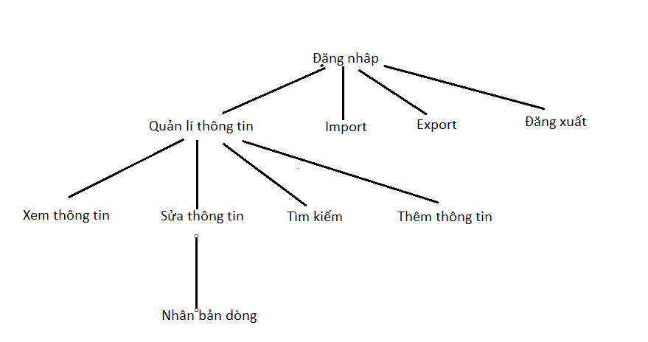

Để có thể sử dụng hệ thống, người dùng(User) bắt buộc phải đăng nhập với tài khoản. Phân các User thành các nhóm,mỗi nhóm được phân công chức năng riêng để tương tác với hệ thống.Cụ thể hơn là 4 nhóm bao gồm Admin(Quản trị),Manager(Quản lí),User(Người tương tác),Viewer(Người xem)

-Cả 4 nhóm đều có chức năng chung như đăng nhập,đăng xuất,Save ra Excel

-Chức năng riêng từng nhóm được cho cụ thể ở bảng sau:

|  |  |  |  |
| --- | --- | --- | --- |
|  | Edit | Insert | ViewNameColumn |
| Admin | ID,Code,FullName,Mobile,Email  Address,Sex,Worktime | 1 | ID,Code,FullName,Email,Mobile,  Address.Sex,Worktime |
| Manager | ID,Code,FullName,Mobile,Email  Address,Sex | 0 | ID,Code,FullName,Mobile,Email  Address,Sex,Worktime |
| User | FullName,Mobile,Address | 0 | ID,Code,FullName,Mobile,Email  Address,Sex,Worktime |
| View |  | 0 | FullName,Mobile,Email  Address,Sex,Worktime |

Nhóm tài khoản thuộc Admin có toàn quyền sử dụng chỉnh sửa,thêm bất kì thông tin nào của nhân viên,cũng ko bị hạn chế các thông tin nhân viên

Nhóm tài khoản Viewer chỉ có thể xem một số được cấp,và ko dc bất kì quyền gì

# Chương II:Phân tích thiết kế hệ thống

## 1 Tác nhân:

Là người sử dụng hệ thống,gồm 4 nhóm:

-Admin-Manager-User-Viewer

### 1.1 Xây dựng cơ sở dữ liệu cho người dùng hệ thống

Để biết người dùng thuộc nhóm nào và nhóm đó có chức năng gì tương tác với hệ thống,cần tối thiểu 3 bảng:

User,UserGroup,UserRole

a)Mối quan hệ giữa User và UserGroup

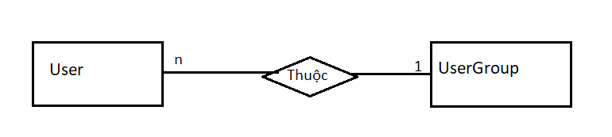

Để xét xem User thuộc nhóm nào

b)Mối quan hệ giữa UserGroup và UserRole

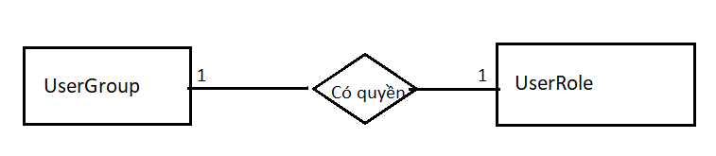

Để kiểm tra nhóm này có chức năng gì

c)Mô hình thực thể liên kết

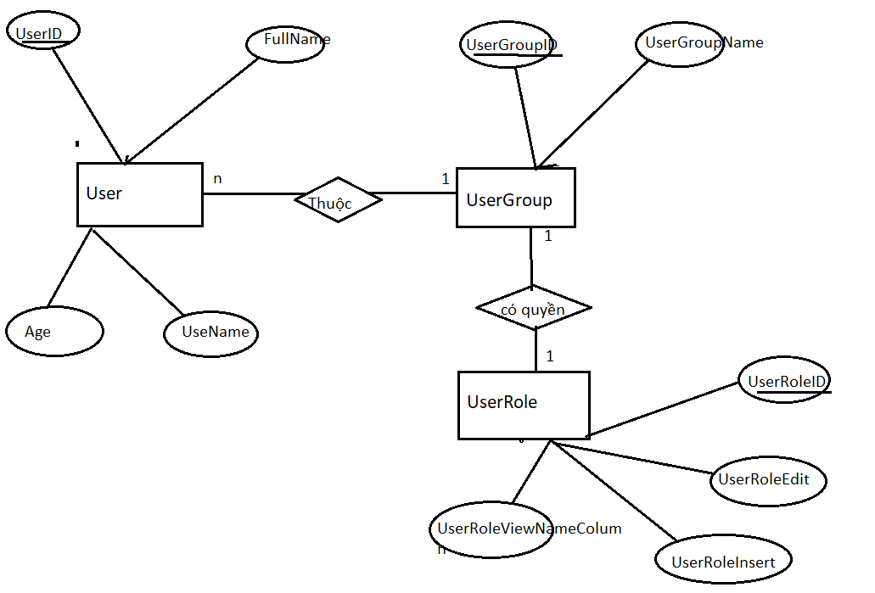

Từ mô hình thực thể liên kết ta xây dựng được cơ sở dữ liệu

-User(UserID,UserGroupID,Age,UserFullName,UserName)

-UserGroup(UserGroupID,UserGroupName,UserRoleID)

-UserRole(UserRoleID,UserRoleEdit,UserRoleInsert,UserRoleViewNameColumn)

### 1.2 Cơ sở dữ liệu người dùng

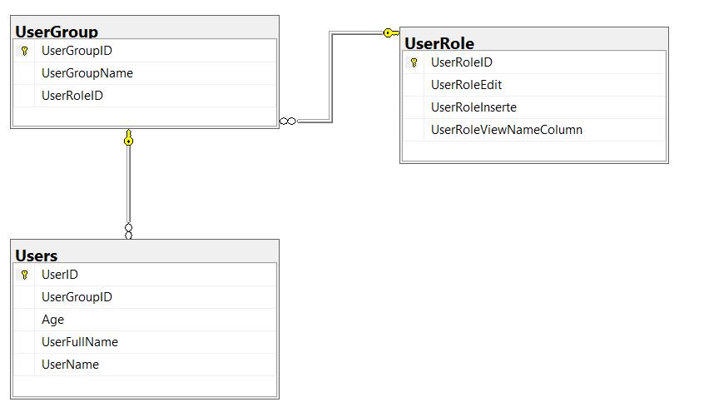

## 2 Biểu đồ Use Case

### 2.1 Use Case tổng quan

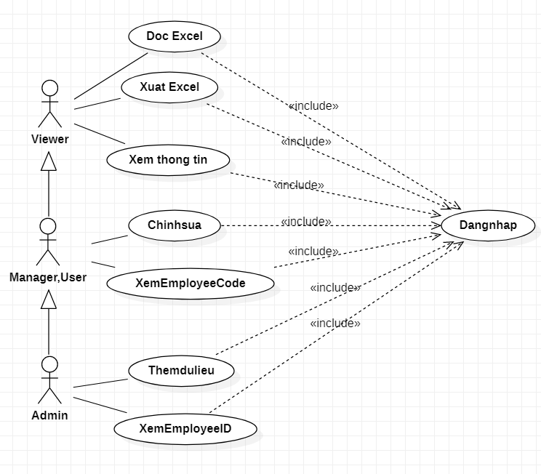

### 2.2 Phân rã UseCase ứng với mỗi nhóm tác nhân

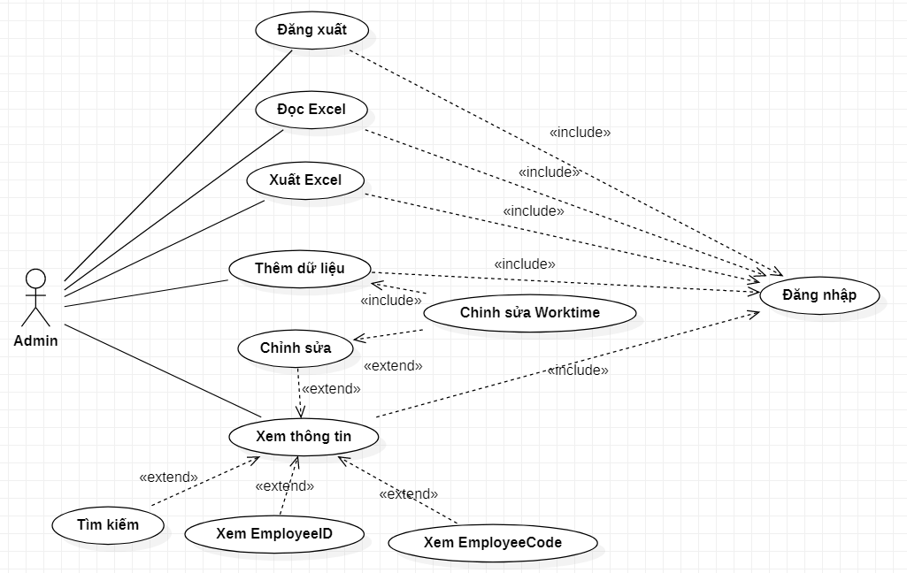

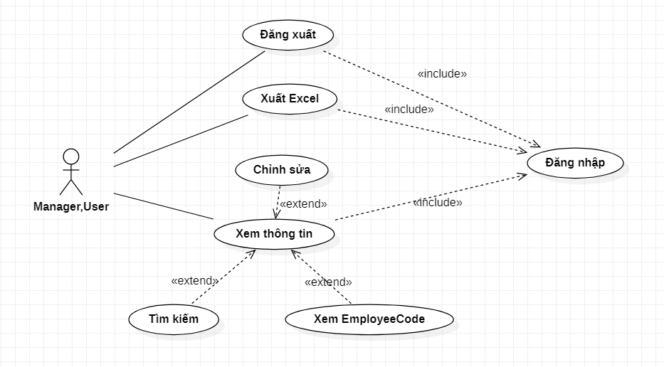

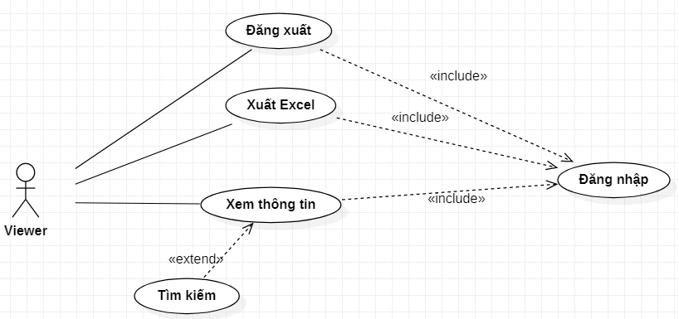

## 3 Đặc tả Use Case

### 3.1 Use Case Đăng nhập

|  |  |  |  |
| --- | --- | --- | --- |
| Mã Use Case | UC01 | Tên Use Case | Đăng nhập |
| Tác nhân | Viewer,Manager,User,Admin | | |
| Mục đích của Use Case | Đăng nhập vào hệ thống | | |
| Sự kiện kích hoạt | Nhập tài khoản,chọn chức năng đăng nhập | | |
| Tiền điều kiện | Không có | | |
| Luồng sự kiện chinh | |  |  |  | | --- | --- | --- | | STT | Thực hiện bởi | Hành động | | 1 | Viewer,User,Manager,Admin | Nhập tài khoản,chọn chức năng đăng nhập | | 2 | Hệ thống | Trả về giao diện,chức năng tương ứng với mỗi tác nhân | | | |
| Luồng phát sinh | Nếu tác nhân đăng nhập sai tài khoản,phát sinh tại bước 1 của luồng chinh   |  |  |  | | --- | --- | --- | | STT | Thực hiện bởi | Hành động | | 2a | Hệ thống | Thông báo tới người dùng,yêu cầu đăng nhập lại | | 2b | Viewer,User,Manager,Admin | Quay lại bước 1 | | | |
| Hậu điều kiện | Thông báo đăng nhập thành công | | |
|  |  | | |

### 3.2 UseCase Xemthongtinnhanvien

|  |  |
| --- | --- |
| Tên Use Case | Xemthongtinnhanvien |
| Tác nhân | Viewer,Manager,User,Admin |
| Mục đinh sử dụng | Xem thông tin nhân viên |
| Sự kiện kích hoạt | Chọn chức năng load data |
| Tiền điều kiện | Đăng nhập thành công |
| Luồng sự kiện chinh | |  |  |  | | --- | --- | --- | | STT | Thực hiện bởi | Hành động | | 1 | Viewer,User,Manager,Admin | Chọn chức năng load dữ liệu | | 2 | Hệ thống | Trả về thông tin nhân viên trên giao diện ứng với mỗi nhóm | |
| Luồng phát sinh | Không có |
| Hậu điều kiện | Trả về thông tin nhân viên thành công |

-Hiển thị các trường của thông tin nhân viên với nhóm tài khoản thuộc tác nhân Viewer

|  |  |  |  |  |  |
| --- | --- | --- | --- | --- | --- |
| FullName | Email | Mobile | Address | Sex | Worktime |
| Trọng Tiến Quân | swfoegy58@bxcwtl.org | 9546445357 | 426 Fabien Blvd. | Female | 4 |
| … | … | … | … | … | … |

-Hiển thị các trường của thông tin nhân viên với nhóm tài khoản thuộc tác nhân Manager,User(kế thừa từ các trường từ Viewer và có thêm EmployeeCode)

|  |  |  |  |  |  |  |
| --- | --- | --- | --- | --- | --- | --- |
| EmployeeCode | FullName | Email | Mobile | Address | Sex | Worktime |
| NV805150 | Trọng Tiến Quân | swfoegy58@bxcwtl.org | 952135842 | 426 Fabien Blvd. | Female | 4 |
| … | … | … | … | … | … | … |

-Hiển thị các trường của thông tin nhân viên với nhóm tài khoản thuộc tác nhân Admin(kế thừa từ các trường của Manager,User nhưng có thêm trường EmployeeID)

|  |  |  |  |  |  |  |  |
| --- | --- | --- | --- | --- | --- | --- | --- |
| EmployeeID | EmployeeCode | FullName | Email | Mobile | Address | Sex | Woktime |
| NV805100 | Trọng Tiến Quân | swfoegy58@bxcwtl.org | swfoegy58@bxcwtl.org | 95413275 | 426 Fabien Blvd | Female | 4 |
|  |  |  |  |  |  |  |  |

### 3.3 UseCase xuất Excel

|  |  |
| --- | --- |
| Tên Use Case | Xuất Excel |
| Tác nhân | Viewer,Manager,User,Admin |
| Mục đinh sử dụng | Lưu thông tin nhân viên trong phần mềm Excel |
| Sự kiện kích hoạt | Chọn chức năng xuất Excel |
| Tiền điều kiện | Đăng nhập thành công |
| Luồng sự kiện chinh | |  |  |  | | --- | --- | --- | | STT | Thực hiện bởi | Hành động | | 1 | Viewer,User,Manager,Admin | Chọn chức năng xuất Excel,chọn đường dẫn | | 2 | Hệ thống | Hiển thị thông báo | |
| Luồng phát sinh | Nếu tác nhân ko chọn đường dẫn   |  |  |  | | --- | --- | --- | | STT | Thực hiện bởi | Hành động | | 2a | Hệ thống | Thông báo sai đường dẫn | | 2b | Viewer,User,Manager,Admin | Quay lại bước 1 | |
| Hậu điều kiện | Thônng tin được xuất ra Excel tương ứng với view của từng nhóm   |  |  | | --- | --- | | UserGroupName | UserGroupView | | Admin | ID,Code,FullName,Email,Mobile,Address  Sex,Worktime | | Manager,User | Code,FullName,Email,Mobile,Address  Sex,Worktime | | View | FullName,Email,Mobile,Address  Sex,Worktime | |

### 3.4 Use Case Import Excel

|  |  |
| --- | --- |
| Tên Use Case | Import Excel |
| Tác nhân | Admin |
| Mục đinh sử dụng | Lấy thêm thông tin nhân viên từ trong phần mềm Excel |
| Sự kiện kích hoạt | Chọn chức năng Import Excel |
| Tiền điều kiện | -Đăng nhập thành công  -Tài khoản đăng nhập là tài khoản admin |
| Luồng sự kiện chinh | |  |  |  | | --- | --- | --- | | STT | Thực hiện bởi | Hành động | | 1 | Admin | Chọn chức năng Import Excel,chọn đường dẫn | | 2 | Hệ thống | Hiển thị thông báo | |
| Luồng phát sinh | -Nếu Adim ko chọn đường dẫn   |  |  |  | | --- | --- | --- | | STT | Thực hiện bởi | Hành động | | 2a | Hệ thống | Thông báo sai đường dẫn | | 2b | Admin | Quay lại bước 1 |   -Nếu admin chọn file ko phù hợp với hệ thống quản lí   |  |  |  | | --- | --- | --- | | STT | Thực hiện bởi | Hành động | | 2a | Hệ thống | Thông báo chọn file ko phù hợp | | 2b | Admin | Quay lại bước 1 | |
| Hậu điều kiện | -Lưu thêm thông tin nhân viên thành công  P/s:Các dữ liệu nhân viên khớp với các cột tương ứng |

### 3.5 Use Case Chỉnh sửa thông tin nhân viên

Mỗi nhóm người dùng sẽ có quyền chỉnh sửa các cột ,

|  |  |
| --- | --- |
| UserGroupName | UserRoleEdit |
| Admin | EmployeeID,EmployeeCode,FullName,Mobile,Email,Address  Sex,Worktime |
| Manager | EmployeeCode,FullName,Mobile,Email,Address,Sex,Worktime |
| User | FullName,Email,Address |
| Viewer | Null |

|  |  |
| --- | --- |
| Tên Use Case | Chỉnh sửa thông tin nhân viên |
| Tác nhân | Manager,User,Admin |
| Mục đinh sử dụng | Chỉnh sửa thông tin nhân viên |
| Sự kiện kích hoạt | Nhấp chuột ô cần chỉnh sửa |
| Tiền điều kiện | -Đăng nhập thành công  -Tài khoản đăng nhập là tài khoản admin,Manager,User |
| Luồng sự kiện chinh | |  |  |  | | --- | --- | --- | | STT | Thực hiện bởi | Hành động | | 1 | Admin,Manager,User | Nhấp chuột vào ô chỉnh sửa | | 2 | Hệ thống | Hiển thị thông báo | |
| Luồng phát sinh | -Chỉnh sửa ô Worktime |
| Hậu điều kiện | -Lưu thông tin đã chỉnh sửa thành công |

-Luồng phát sinh:Chỉnh sửa ô Worktime

|  |  |
| --- | --- |
| Tên Use Case | Chỉnh sửa thông tin Worktime của nhân viên |
| Tác nhân | Admin |
| Mục đinh sử dụng | Chỉnh sửa thông tin nhân viên |
| Sự kiện kích hoạt | Nhấp chuột ô Worktime |
| Tiền điều kiện | -Đăng nhập thành công  -Tài khoản đăng nhập là tài khoản admin |
| Luồng sự kiện chinh | |  |  |  | | --- | --- | --- | | STT | Thực hiện bởi | Hành động | | 1 | Admin | Nhấp chuột vào ô chỉnh sửa | | 2 | Hệ thống | Thêm dòng mới với dữ liệu worktime bằng hiệu giá trị trước và sau khi chỉnh sửa |   Ex:   |  |  |  | | --- | --- | --- | | EmployeeID | EmployeeCode | Worktime | | 807942 | NV805150 | 8 |   Sau khi sửa ô worktime thanh giá trị 6   |  |  |  | | --- | --- | --- | | EmployeeID | EmployeeCode | Worktime | | 807942 | NV805150 | 6 | | 807942 | NV805150 | 2 | |
| Luồng phát sinh | -Nếu giá trị chỉnh sửa lớn hơn giá trị ban đầu thì ko thêm dòng dữ liệu mới |
| Hậu điều kiện | -Lưu thông tin đã chỉnh sửa thành công |

### 3.6 Use Case thêm nhân viên

|  |  |
| --- | --- |
| Tên Use Case | Thêm nhân viên |
| Tác nhân | Admin |
| Mục đinh sử dụng | Thêm dữ liệu nhân viên mới |
| Sự kiện kích hoạt | Nhấp vào nút thêm nhân viên hoặc thêm trực tiếp vào dòng dưới cùng của bảng |
| Tiền điều kiện | -Đăng nhập thành công  -Tài khoản đăng nhập là tài khoản admin |
| Luồng sự kiện chinh | |  |  |  | | --- | --- | --- | | STT | Thực hiện bởi | Hành động | | 1 | Admin | Nhấp vào nút chức năng thêm nhân viên | | 2 | Hệ thống | Trả về form điền thông tin nhân viên mới | | 3 | Admin | Điền vào vào form | |
| Luồng phát sinh | Không có |
| Hậu điều kiện | -Lưu thông tin mới thành công |

### 3.7 Use Case đăng xuất

|  |  |
| --- | --- |
| Tên Use Case | Đăng xuất |
| Tác nhân | View,User,Manager,Admin |
| Mục đinh sử dụng | Đăng xuất tài khoản |
| Sự kiện kích hoạt | Chọn chức năng đăng xuất |
| Tiền điều kiện | -Đã đăng nhập thanh công |
| Luồng sự kiện chinh | |  |  |  | | --- | --- | --- | | STT | Thực hiện bởi | Hành động | | 1 | View,User,Manager,Admin | Nhấp vào nút chức năng thêm nhân viên | | 2 | Hệ thống | Hỏi lại người dùng có đăng xuất ko | | 3 | View,User,Manager,Admin | Chọn Yes hoặc No | |
| Luồng phát sinh | Không có |
| Hậu điều kiện | -Đăng xuất thành công |

### 3.8 Use Case tìm kiếm

|  |  |
| --- | --- |
| Tên Use Case | Tìm kiếm |
| Tác nhân | View,User,Manager,Admin |
| Mục đinh sử dụng | Tìm kiếm nhân viên |
| Sự kiện kích hoạt | Chọn chức năng tìm kiếm |
| Tiền điều kiện | -Đã đăng nhập thành công |
| Luồng sự kiện chinh | |  |  |  | | --- | --- | --- | | STT | Thực hiện bởi | Hành động | | 1 | View,User,Manager,Admin | Điền vào TextBox thông tin nhân viên cần tìm kiếm | | 2 | Hệ thống | Hiển thị nhân viên phù hợp | |
| Luồng phát sinh | Không có |
| Hậu điều kiện | -Thông tin hiển thị phù hợp |

## 4.Biểu đồ hoạt động

### 4.1 Đăng nhâp

### 4.2 Use case Xem thông tin nhân viên

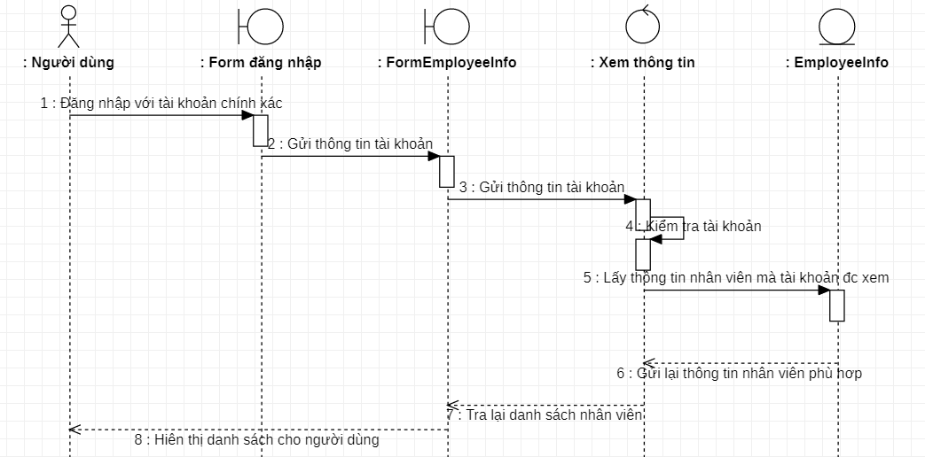

### 4.3. Use Case thêm thông tin nhân viên

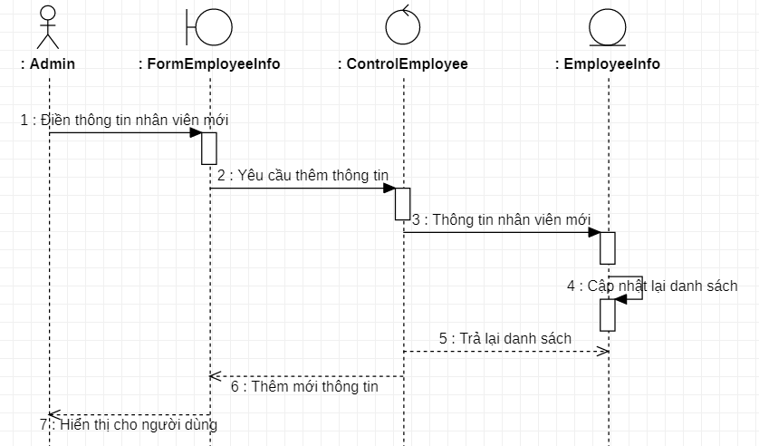

### 4.4 Use case tìm kiếm

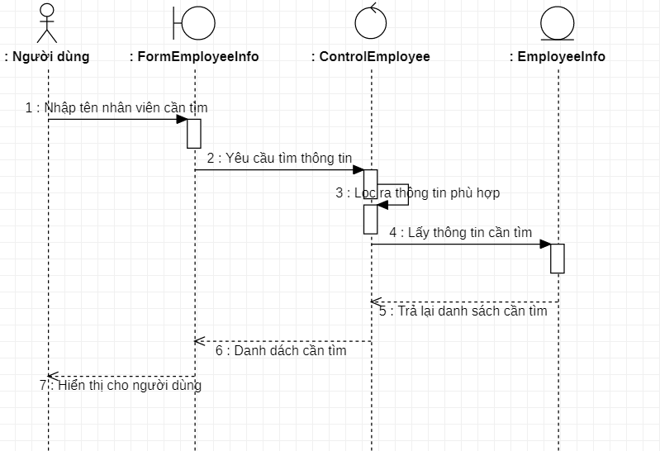

### 4.5 Use case đăng xuất

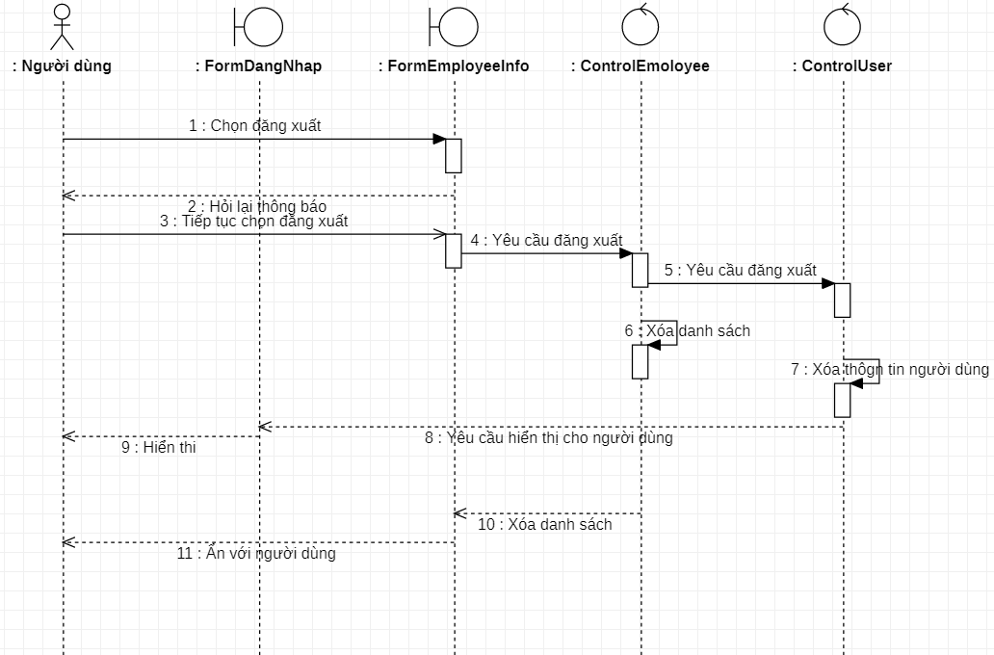

### 4.6 Use case xuất thông tin ra Excel

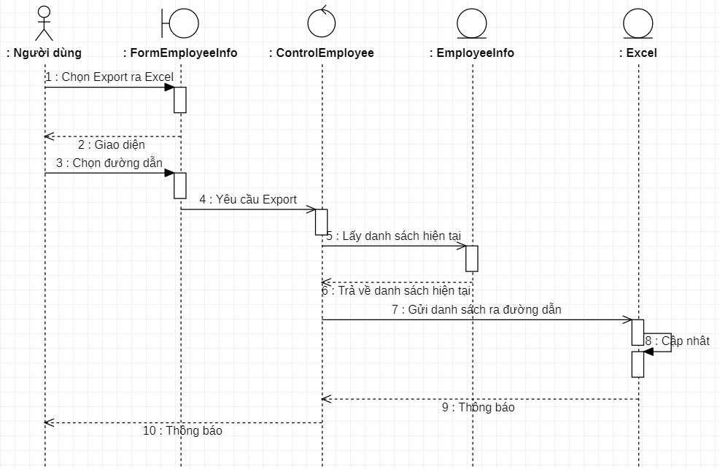

### 4.7 Use case Import dữ liệu từ Excel

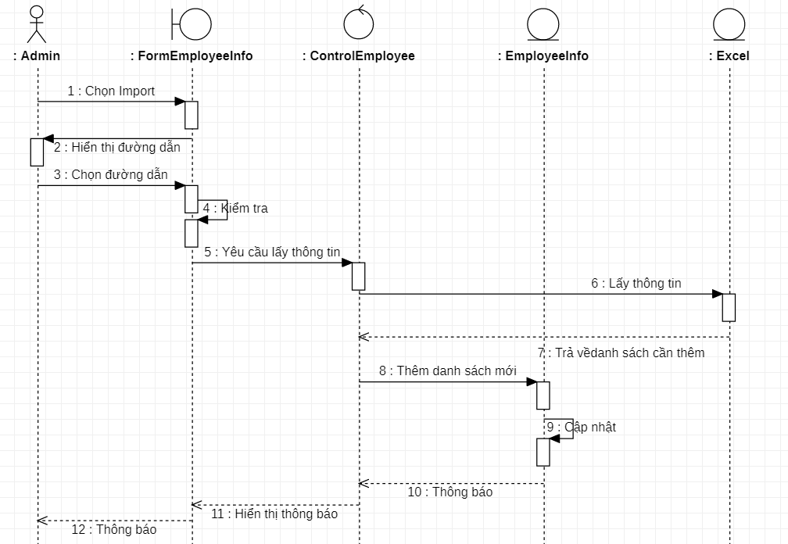

### 4.8 Use case Chỉnh sửa thông tin

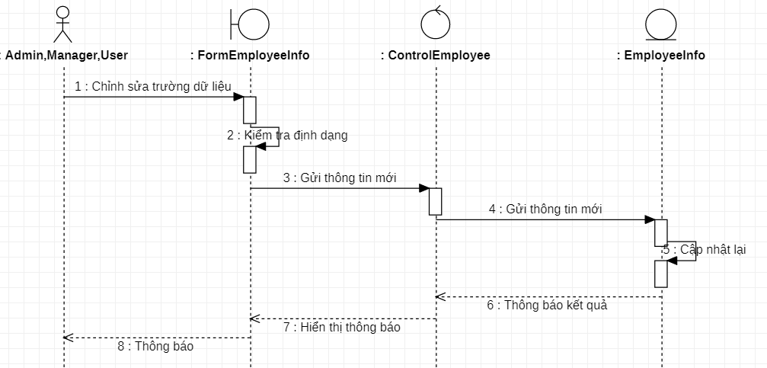

Tại UseCase Chỉnh sửa thì phát sinh thêm Chỉnh sửa Worktime(thêm 1 dòng mới)

### 4.8.1 Use Case chỉnh sửa Worktime

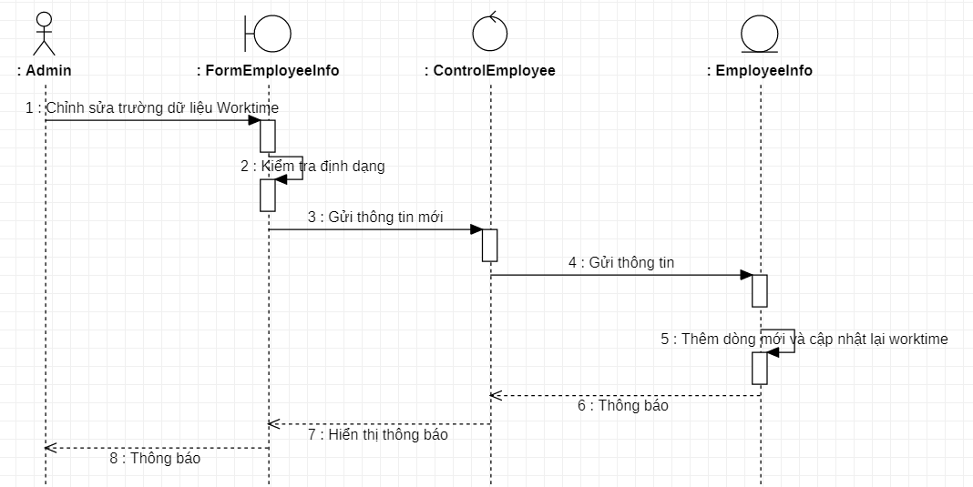

## 5 Thiết kế chi tiết lớp

### 5.1 Class Employee

-Lớp chứa thông tin nhân viên cần quản lí

Các thuộc tính:

|  |  |  |  |
| --- | --- | --- | --- |
| Tên thuộc tính | Kiểu dữ liệu | Phạm vi truy cập | Mô tả |
| EmployeeID | string | public | ID của nhân viên |
| EmployeeCode | string | public | Code của nhân viên |
| FullName | string | public | Họ và tên của nhân viên |
| Email | string | public | Tài khoản email liên lạc |
| Mobile | string | public | Số điện thoại liên lac |
| Address | string | public | Địa chỉ |
| Sex | Enum  {Unknow,Male,Female} | public | Gioi tính |
| Worktime | int | public | Thời gian làm việc nhân viên trong 1 ngày |

### 5.2 Class User

-Lớp chứa thông tin người dùng(gồm các quyền thao tác) khi đăng nhập thành công và sử dụng hệ thống

|  |  |  |  |
| --- | --- | --- | --- |
| Tên thuộc tính | Kiểu dữ liệu | Phạm vi truy cập | Mô tả |
| UserName | string | public | Tên tài khoản để đăng nhập vào hệ thống |
| UserGroupName | string | public | Tên nhóm của người dung |
| UserFullName | string | public | Họ và Tên người dùng |
| UserRoleEdit | string | public | Mô tả các cột mà người dung có thể chỉnh sửa |
| UserRoleInserte | bool | public | Mô tả người dùng có được quyền Insert(true hoặc false) |
| UserRoleViewNameColumn | string | public | Mô tả các cột mà người dung có thể xem |

### 5.3 Class ConnectToDataBase

-Chứa các phương thức để kết nối,tương tác với SQL Server

Các thuộc tính:

|  |  |  |  |
| --- | --- | --- | --- |
| Tên thuộc tính | Kiểu dữ liệu | Phạm vi truy cập | Mô tả |
| strCon | Static string |  | Chuỗi kết nối |
| sqlCon | Static Sqlconecttion |  |  |

Các phương thức

|  |  |  |  |  |
| --- | --- | --- | --- | --- |
| Tên phương thức | Đầu vào | Đầu ra | Phạm vi truy cập | Mô tả |
| OpenConection |  | void | public | Mở kết nối với SQL |
| CloseConnection |  | void | public | Đóng kết nối SQL |
| GetInfoEmployee | UserRoleViewNameColumn của User đã đăng nhập thành công | Static List<Employee> | public | Lấy thông tin của Employee trong SQL |
| GetUserHaveID | Chuỗi kí tự Username khi đăng nhập | Static User | public | Lấy thông tin User trong SQL |

### 5.4 Class DataSendToTable

-Chứa User đang sử dụng hiện tại và danh sách Employee mà người dungf thao tác khi đăng nhập thành công. Thông tin đó gửi đến giao diện sau khi đăng nhập thành công.Bằng null khi người dung đăng xuất

|  |  |  |  |
| --- | --- | --- | --- |
| Tên thuộc tính | Kiểu dữ liệu | Phạm vi truy cập | Mô tả |
| nowUser | Static User | Public | Thông tin người dung hiện tại được gửi đến trang quản lí |
| listEmployee | Static list<Employee> | Public | Danh sách thông tin nhân viên đc gửi đến trang quản lí |

# Chương III.Công nghệ sử dụng và giao diện

## 1.Ngôn ngữ lập trình

Sử dụng ngôn ngữ lập trình C# với WPF để thiết kế giao diện .WPF viết tắt của Windows Presentation Foudation là hệ thống API mới hỗ trợ việc xây dựng giao diện đồ họa trên nền Windows



## 2.Database

Sử dụng SQL Server để lưu trữ thông tin



## 3.Hình ảnh giao diện

### 3.1 Form đăng nhập

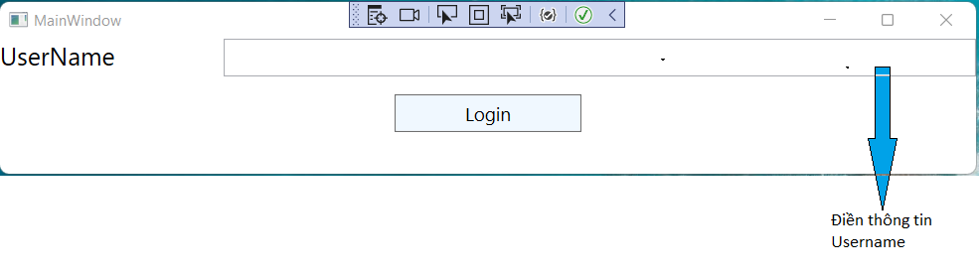

-Nếu người dùng đăng nhập sai tài khoản

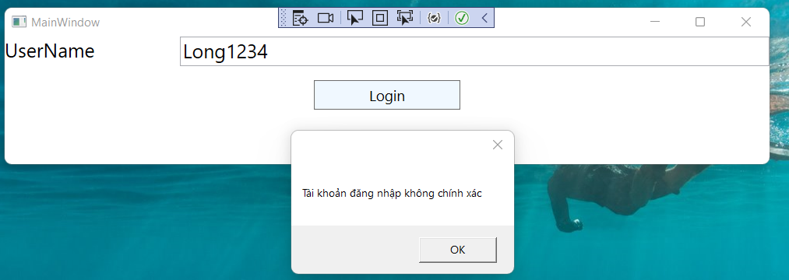

### 3.2 Form người dùng

-Sau khi người dùng đăng nhập chính xác tài khoản

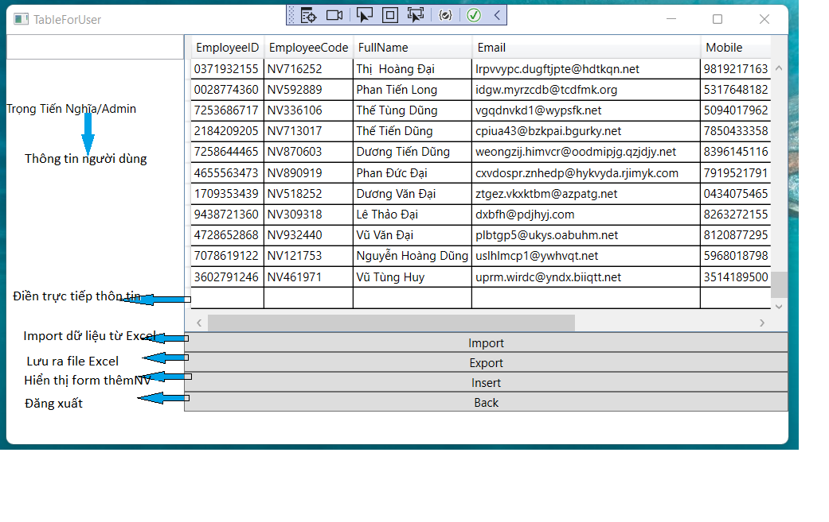

Nếu người dùng thuộc nhóm khác(ko phải admin) thì ko còn chức năng import,Insert

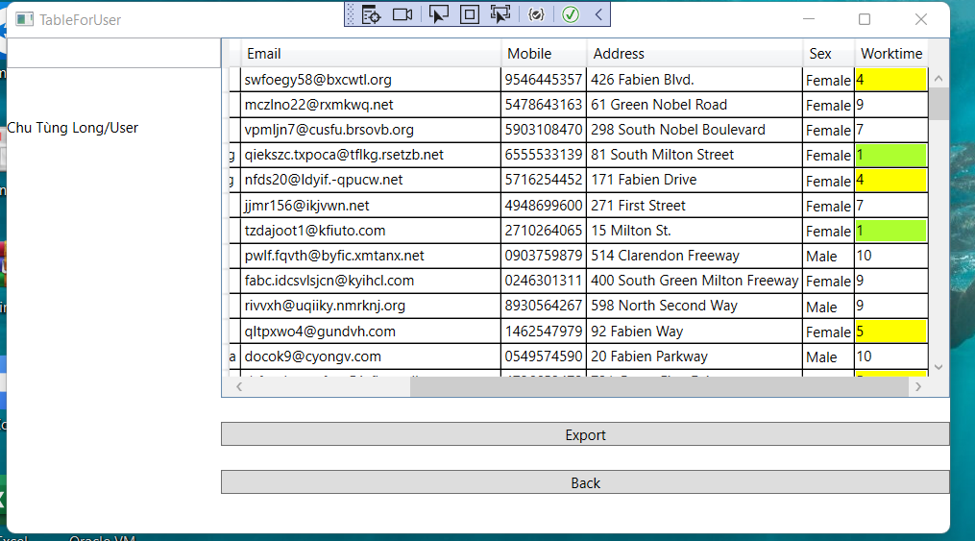

### 3.3 Form chức năng Import

Người dùng chọn chức năng Import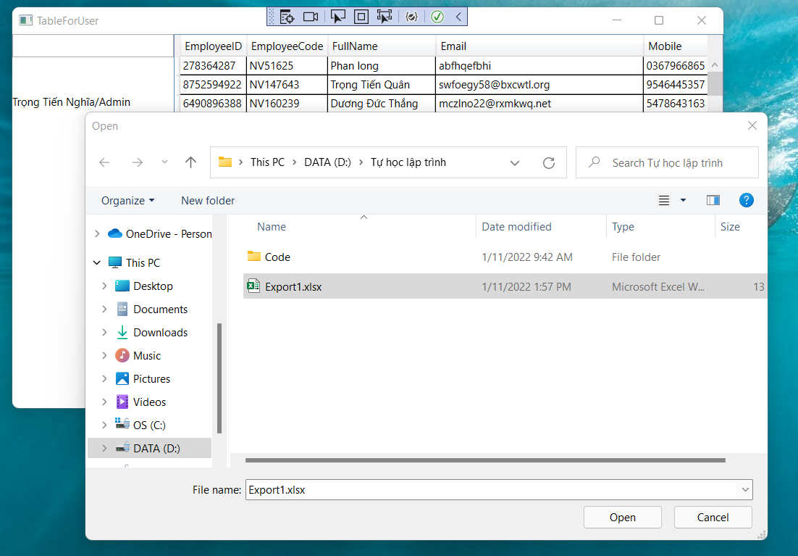

Chọn file Excel cần Import ,nếu chưa chọn đường dẫn,hiển thị thông báo

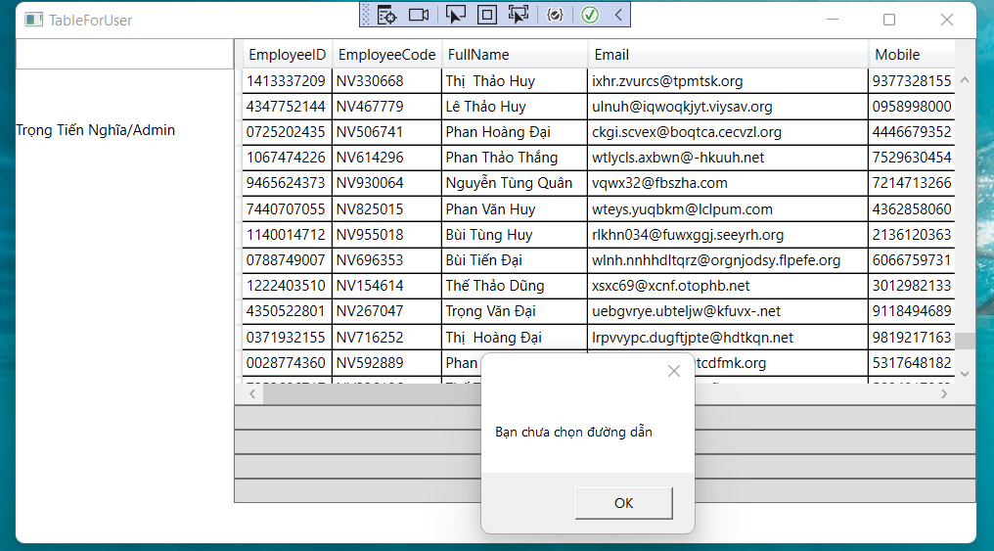

### 3.4 Form chức năng Export

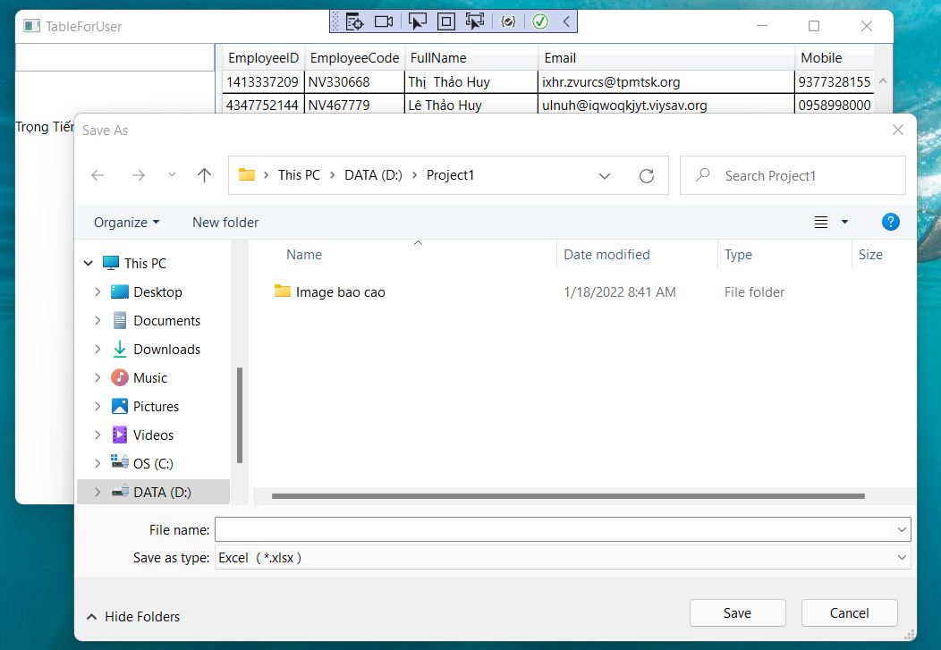

Chọn đường dẫn và đặt tên file,nếu chưa lưu ra file,hiển thị thông báo

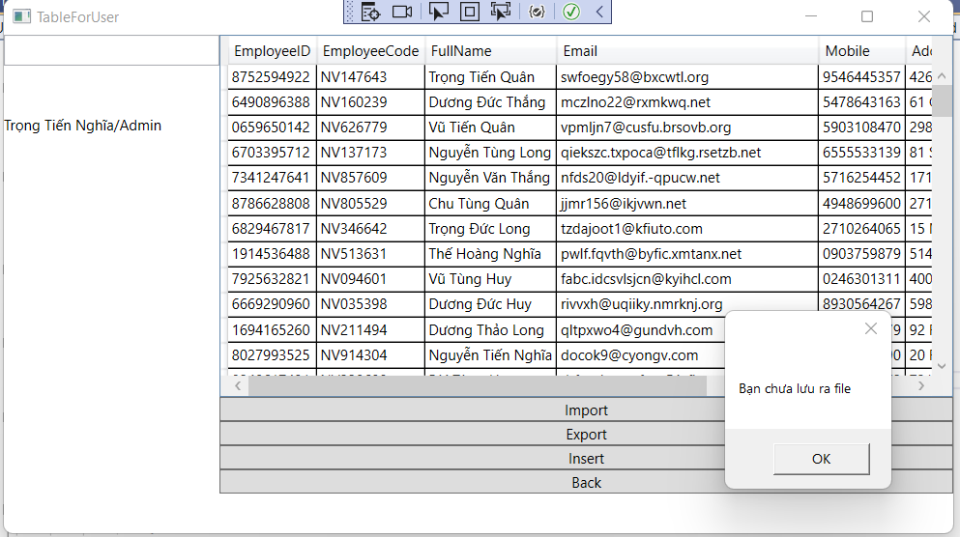

### 3.5 Form chức năng Insert

-Thêm trực tiếp tại hàng dưới cùng

-Hoặc nhấn nút Insert,sau đó điền thông tin nhân viên cần thêm vào form

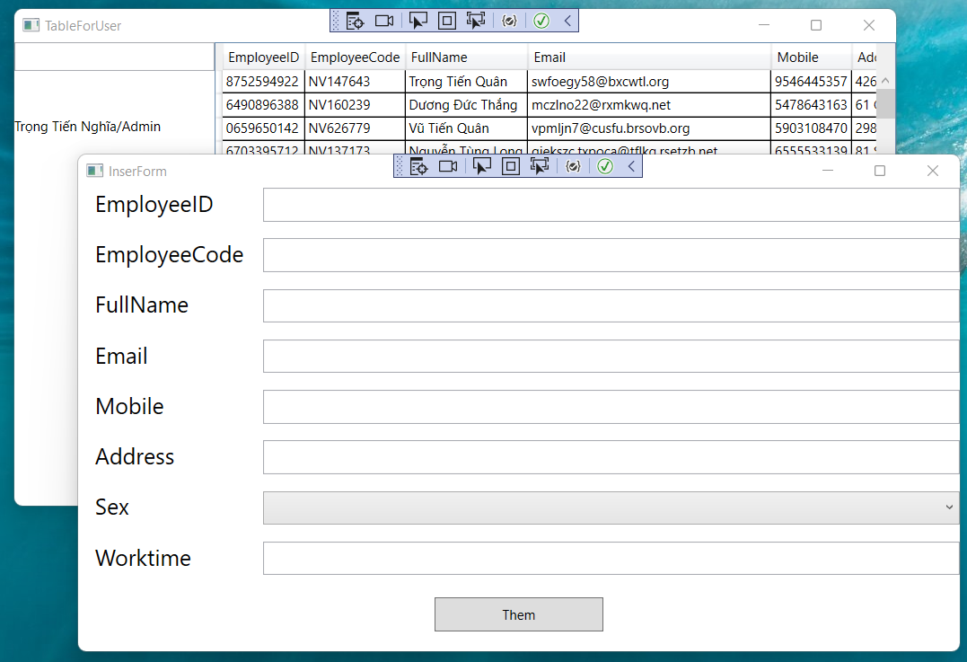

### 3.6 Form đăng xuất

